輔仁大學公共事務室九十五年四月行政會議報告
壹、公關媒體組業務
一、公關業務
1、協助敬天祭祖之相關事宜。
2、協助未來領袖菁英養成學苑相關事宜。
3、協助舉辦大師對談之相關事宜。
4、製作學校簡介之相關事宜。
- 5、協助舉辦大學博覽會之相關事宜。
6、規劃Summer Camp相關事宜。
7、規劃公共事務室網頁重新改版：網頁視覺設計、網站整體架構、內部資料重整。
8、規劃四、五月參訪事宜。
9、執行3月份中學生及扶輪社參訪事宜。
10、執行3月22日至26日 FABC（天主教會晤儒、道與民間宗教研討會）相關參訪活動。
11、執行親善大使第二學期之招生、遴選、始業式及專業培訓，三月份服務有
（1）外賓參訪（2）中學生校外教學（3）校內活動服務（4）校外活動服務。如下：
（1）外賓參訪統計（C級）:
時 間 | 案 由 | 參訪數據 | 服務人數 | 服務時數
950307（二） | 日本長崎總合科學大學國際關係院長 | 1 | 1 | 1
950315（三） | 僑務委員會95全球留台校友  （同學）會會長 | 31 | 2 | 5
950317（五） | 法律學系第8屆畢業系友31週年同學返校參返校 | 25 | 1 | 1
950321（二） | 國際扶輪社3520地區團隊（GSE） | 14 | 2 | 5
950330（五） | 國際扶輪社9600地區團隊（GSE） | 15 | 2 | 6
共計 |  | 86 | 8 | 18
（2）中學生參訪統計（C級）：
時 間 | 案 由 | 參訪數據 | 服務人數 | 服務時數
950306（一） | 屏東市蘭嶼中學 | 31 | 2 | 3.5
950323（四） | 高雄市市立前鎮高中 | 500 | 9 | 18
共計 |  | 531 | 11 | 21.5
（3）親善大使校內服務統計（B級）:
時 間 | 案 由 | 服務人數 | 服務時數
95.03.22（三） | 祭天敬祖 （中午場） | 2 | 6
 | 祭天敬祖 （晚上場） | 2 | 6
95.03.22（二） | 天主教會晤儒、道與民間宗教研討會接機.報到 | 3 | 33
95.03.23（三） | 天主教會晤儒、道與民間宗教研討會開幕式 | 3 | 9
95.03.23（三） | 天主教會晤儒、道與民間宗教研討會參訪  輔大校史室、文物館服務 | 4 | 8
95.03.25（四） | 天主教會晤儒、道與民間宗教研討會參觀  三峽清水祖師廟 | 5 | 27.5
95.03.26（五） | 天主教會晤儒、道與民間宗教研討會參觀故宮 | 5 | 40
95.03.27（日） | 天主教會晤儒、道與民間宗教研討會參觀  宗教博物館、中正紀念堂 | 5 | 30
 | 共計 | 29 | 159.5
（4）親善大使校外服務統計（A級）:
時 間 | 案 由 | 服務人數 | 服務時數
95.03.25（六） | 醫療奉獻頒獎典禮（公務人力發展中心） | 10 | 70
二、新聞媒體業務
（一）3月1日至3月31日對外發布之活動訊息
發布日期 | 活動名稱
03月14日 | 新古典舞團座談搭配演出 帶您體驗舞蹈之美採訪通知
03月14日 | 遺留大愛 醫學院大體老師感恩追思禮採訪通知
03月17日 | 北區僑生春季聯誼會 將於輔大隆重展開採訪通知
03月21日 | 祭天敬祖感恩大典 傳承中國傳統美德採訪通知
03月21日 | 天主教會晤儒、道與民間宗教座談會 提供宗教對談平台採訪通知
03月23日 | 「主播大賽」決選 明日之星在輔大採訪通知
03月24日 | 輔大服務學習體驗實作與首阜企管&7-11北二營運部合作採訪通知
03月28日 | 輔大外語學院啦啦隊 香車美人比舞大會採訪通知
03月28日 | 輔仁大學僑外生嘉年華會登場採訪通知
（二）3月1日至3月31日對外發布之新聞稿暨聯絡採訪事項
發布日期 |  | 新聞稿名稱
03月01日 | 輔仁大學進修學士班申請入學報考資格及報名截止時間修正說明新聞稿
03月02日 | 教育部「94年度生命教育專案研究暨成果發表研討會」將於輔大舉辦新聞稿
03月15日 | 新古典舞團座談搭配演出 帶您體驗舞蹈之美新聞稿
03月15日 | 遺留大愛 醫學院大體老師感恩追思禮新聞稿
03月18日 | 北區僑生春季聯誼會 宛如小型嘉年華會新聞稿
03月22日 | 輔大祭天敬祖典禮 拜天謝恩思祖懷德祈求生命的成長新聞稿
03月23日 | FABC 一個宗教交談的盛會新聞稿
03月25日 | 愛校清潔服務學習 透過廁所掃淨內心新聞稿
03月28日 | FABC 一個宗教交談的盛會新聞稿
03月29日 | 輔大僑外生嘉年華會 美食文物原味呈現新聞稿
03月31日 | 國際創業與經營管理碩士學程 在台灣就能出國留學新聞稿
（三）新聞統計數量
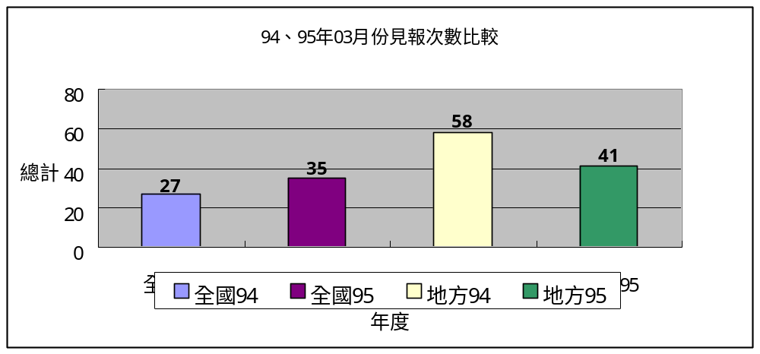

發布來源
年度 | 公共事務室94 | 公共事務室95 | 自行發布94 | 自行發布95
總計 | 8 | 10 | 77 | 66

資料來源：聯合報、中國時報、民生報、自由時報、中央日報、中華日報、聯合晚報
、善導周刊、教友生活周刊、蘋果日報、經濟日報、工商時報
（四）上報新聞統計分析一覽表(時間：94年03月01日~03月31日)
單位 | 見報次數 |  | 發佈來源 |  | 上報率％
 | 全國 | 地方 | 公共事務室 | 自行發佈 | 總計
校 本 部 | 21 | 31 | 5 | 47 | 52
進 修 部 | 2 | 3 | 1 | 4 | 5
文 學 院 | 2 | 1 | 0 | 3 | 3
藝術學院 | 0 | 1 | 0 | 1 | 1
醫 學 院 | 3 | 0 | 2 | 1 | 3
外語學院 | 1 | 1 | 1 | 1 | 2
理工學院 | 0 | 0 | 0 | 0 | 0
民生學院 | 0 | 3 | 0 | 3 | 3
神 學 院 | 1 | 0 | 1 | 0 | 1
法律學院 | 0 | 1 | 0 | 1 | 1
社會科學學院 | 0 | 0 | 0 | 0 | 0
管理學院 | 5 | 0 | 0 | 5 | 5
總 計 | 35 | 41 | 10 | 66 | 76
（五）輔大紀事報
第九期出刊，規劃第十期紀事報內容及專題。
（六）輔大新聞網
名 稱 | 篇 數 | 名 稱 | 篇 數 | 名 稱 | 篇 數
行政廣場 | 8篇 | 生活天地 | 11篇 | 攝影照片 | 28張
院系頻道 | 8篇 | 校友動態 | 0篇 | 活動看板 | 8篇
學生事務 | 12篇 | 輔仁觀點 | 0篇 | 專題報導 | 1篇
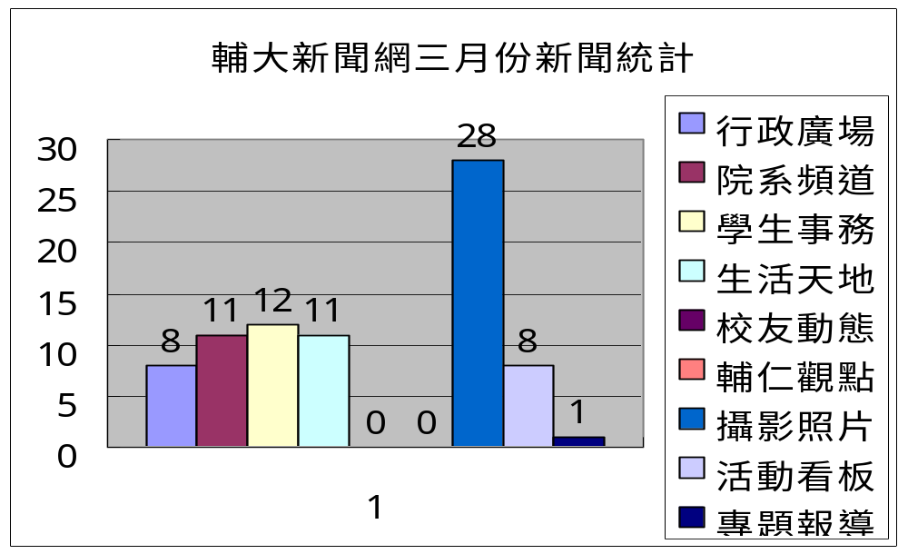
（七）其他
1.3月22日至26日協助FABC天主教亞洲主教團會議。
2.協助mod’s hair 於輔大進行畢業季活動，預計4月26日舉行。
3.籌備「大師對談」座談會，預計5月24日舉行。
貳、校友募款組業務
一、校友聯繫業務
（一）加強與校系友會聯繫及校友業務之推廣：
日期 |  |  | 事件內容
95 | 03 | 11 | 發文請各單位推薦傑出校友
95 | 03 | 14 | 建華金控徵才說明會-圖館系史葆宇校友、管研所吳進欽校友、企管系鍾旻潤校友返校接待
95 | 03 | 15 | 留台總會長德文系劉其俊校友返校陪同接待
95 | 03 | 15 | 友訊科技徵才說明會-英文系黃錦忠校友返校陪同接待
95 | 03 | 17 | 財法系第8屆同學會於羅耀拉三樓會議室舉行，陪同主任與學長姐會面
95 | 03 | 21 | 安排校長參加高雄市校友會活動，於高雄國賓飯店舉行，約40位校友與會。
95 | 03 | 23 | 長榮海運徵才說明會-貿金系張黎秋校友返校陪同接待
95 | 03 | 24 | 參加台新金控大樓落成啟用典禮
95 | 03 | 25 | 美國德州休士頓校友會舉辦聯誼活動
95 | 03 | 26 | 台南市校友會舉辦墾丁旅遊活動
95 | 03 | 27 | 安排澳洲校友會會長林萬得學長拜會校長、餐敘及參觀校園及系所
95 | 03 | 27 | 威剛科技徵才說明會-管研所王昭斌校友返校陪同接待
95 | 03 | 29 | 日盛投信總經理于蕙玲校友應貿金系邀請返校演講陪同接待
95 | 03 | 31 | 美國洛杉磯許永滿校友返校陪同接待
95 | 03 |  | 安排詢問校長四月份前往澳洲行程
95 | 03 |  | 草擬及提供北加州校友會五月份年會校長賀函及抽獎禮品
95 | 03 |  | 協調聯繫本校跆拳道支援傑出校友陳致遠校外表演活動
95 | 03 |  | 協調聯繫本校棒球隊詢求與台新金控建教合作之可行性
95 | 03 |  | 協助全球校友總會會務運作及活動推展
95 | 03 |  | 安排社會系呂國華校友返校演講行程
95 | 03 |  | 協助安排進修部貿金系第七屆系友同學會
（二）校友資料庫系統維護：
(1)資料庫功能維護：
A.修改：
1.校友個人資料列印為A4格式
2.同學號不同姓名之校友比對後修正
3.”參與的校友會”欄位選項修正
(2)搜尋各單位需求之校友通訊名冊及標籤：
A. 提供系所名冊：
1.國際創館學程碩士在職專班索取(日間部)外語學院，管理學院，
法律學院，文學院，民生學院，理工學院，進修部 → 20屆校友
(74年~94年)資料。
2.財法系索取90入學校友名冊。
3.哲學系曹心寶透過本室協尋音樂系的胡志瑋。
4.德文系鍾明透過本室協尋同屆德文系邱禎慧。
B.本室業務所需名冊：
1.南投校友會籌備會索取南投校友資料
2.上海校友會籌備會索取上海校友資料
(3)寄發全校校友電子郵件：
1.發90-94校友，就輔組轉請填寫「行政院青輔會大專校院畢業生就業力調查表」。
(4)各院所屬各系所修改/新增校友資料筆數統計表：
（時間：95年3月1日～3月31日）
 | 校友資料修改筆數
文 學 院 | 52
外語學院 | 73
民生學院 | 18
法律學院 | 113
社會科學院 | 26
理工學院 | 34
進 修 部 | 0
管理學院 | 94
醫 學 院 | 6
藝術學院 | 26
公共事務室 | 832
合 計 | 1274
（三）校友服務
代辦校友證件一覽表（時間：94年3月1日～3月31日）
學系班別 | 中文畢業證 書 | 英文畢業證 書 | 中 文  成績單 | 英 文  成績單 | 校友證 | 統計
文 學 院 | 1 | 8 | 52 | 53 | 4 | 118
藝術學院 | 0 | 1 | 4 | 18 | 0 | 23
醫 學 院 | 0 | 1 | 4 | 25 | 2 | 32
理工學院 | 0 | 3 | 11 | 19 | 7 | 40
民生學院 | 1 | 3 | 15 | 13 | 5 | 37
外語學院 | 2 | 9 | 42 | 30 | 5 | 88
法律學院 | 0 | 3 | 12 | 29 | 6 | 50
社會科學院 | 1 | 7 | 10 | 18 | 4 | 40
管理學院 | 1 | 7 | 26 | 30 | 6 | 70
進 修 部 | 5 | 11 | 37 | 48 | 8 | 109
總 計 | 11 | 53 | 213 | 283 | 47 | 607
二、教育發展資金肆
（一）募款成果報告：95年3月份募款總收入NT27,858,131元整。
序號 | 帳戶 | 捐款收入 | 手續費
1 | 資郵甲 | 25,246,108 | 695
2 | 郵乙 | 578,300 | 0
3 | 台新銀行 | 912,400 | 15,278
4 | 彰化銀行 | 1,121,323 | 0
 | 總計 | $ 27,858,131 | $ 15,973
（二）捐款排名：95年3月份捐款前三名為：
1.財團法人新光吳火獅紀念醫院 $24,255,746 捐醫學院。
2.承隆營造股份有限公司吳俊彥校友 $500,000 捐管理學院。
3.日文系系友會 $486,862 捐日文系。
（三）捐款收入統計圖表：95年5月份各院捐款收入
受款部門/學院 | 金額 | 百分比 | 受款部門/學院 | 金額 | 百分比
全校 | 610,300 | 2.19% | 外語學院 | 562,212 | 2.02%
校本部 | 641,000 | 2.30% | 民生學院 | 3,223 | 0.01%
文學院 | 141,500 | 0.51% | 法律學院 | 100 | 0.00%
藝術學院 | 0 | 0 | 管理學院 | 1,055,100 | 3.79%
醫學院 | 24,256,146 | 87.07% | 社科學院 | 2,000 | 0.01%
理工學院 | 580,250 | 2.08% | 進修成長學院 | 6,300 | 0.02%
總計 | $ 27,858,131
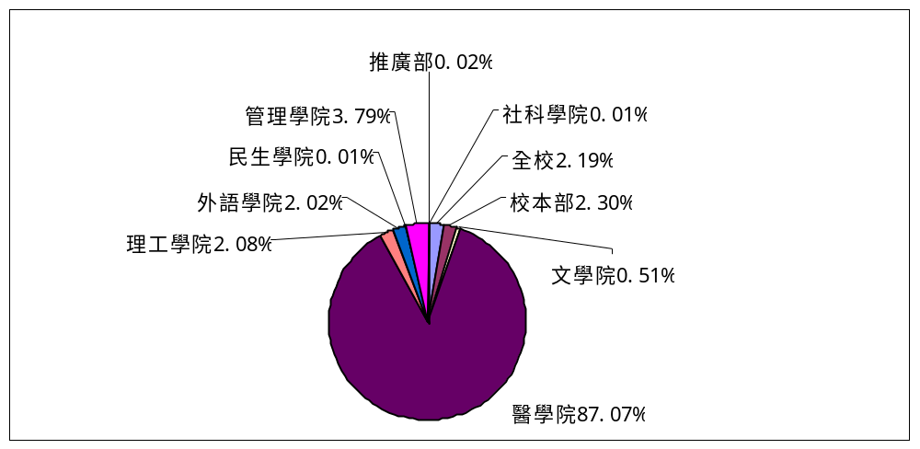

（四）行政業務報告
1.編列95學年度募款業務預算；彙整全校未指定用途捐款收入累計餘額，提交校長室作95學年預算規劃。
2.將94年12月及95年1月至2月捐款名錄彚整於輔大紀事報及公共事務室網頁刊登徵信。
3.發函台新國際商業銀行，申請94年6月至12月輔大認同卡刷卡簽帳回饋金28,438元，作校務發展基金。
4.發函三重客運公司，申請回饋金30萬元，作校務發展基金。
5.美國「輔仁大學基金會」加強對美國校友勸募，彚整各院系所主管具名之勸募信，連同第8期及第9期輔大紀事報及基金會捐款名冊郵寄美國校友。

